PROVA TÉCNICA MULHER ATUAL

1) Carl Gustav Jung, psicoterapeuta suíço que é considerado como o fundador da psicologia analítica disse que quem olha para fora, sonha, mas quem olha para dentro, desperta. Analisando essa frase, selecione o conceito que melhor se aplica a ela:
a) Empreendedorismo;
b) Liderança;
c) Sustentabilidade;
d) Autoestima;
e) Autoconhecimento.
2) Uma reportagem publicada em 22 de fevereiro de 2018 pela revista Você S/A, trouxe a seguinte afirmação:
Muita gente supõe que tudo que diz respeito aos estudos é racional. Mas não é: a memorização é uma equação complexa em que a chamada “valência emocional” influi de forma decisiva. De forma simplificada, se você associa uma certa informação a um sentimento positivo, como a alegria, o seu cérebro será capaz de retomá-la mais facilmente no futuro.
Foi possível chegar a essa conclusão devido a pesquisas realizadas no campo da:
- Neurociência;
- Psicologia;
- Psiquiatria;
- Sociologia;
- Pedagogia.

3) A Organização Mundial da Saúde – OMS define qualidade de vida como a percepção que um indivíduo tem sobre a sua posição na vida, dentro do contexto dos sistemas de cultura e valores nos quais está inserido e em relação aos seus objetivos, expectativas, padrões e preocupações. Dentre as opções listadas abaixo, selecione as que contribuem para a qualidade de vida:
a) Ambiente de trabalho competitivo;
b) Abundância de alimentação;
c) Prática frequente de exercícios físicos;
d) Convívio social;
e) Acesso a lazer e cultura.
4) No primeiro trimestre de 2013, a revista Agrícola publicou uma reportagem intitulada Mudanças no padrão de consumo alimentar no Brasil e no mundo. A figura em anexo ilustra as cinco fases alimentares descritas na matéria. Com base nessas informações, assinale a alternativa correta:

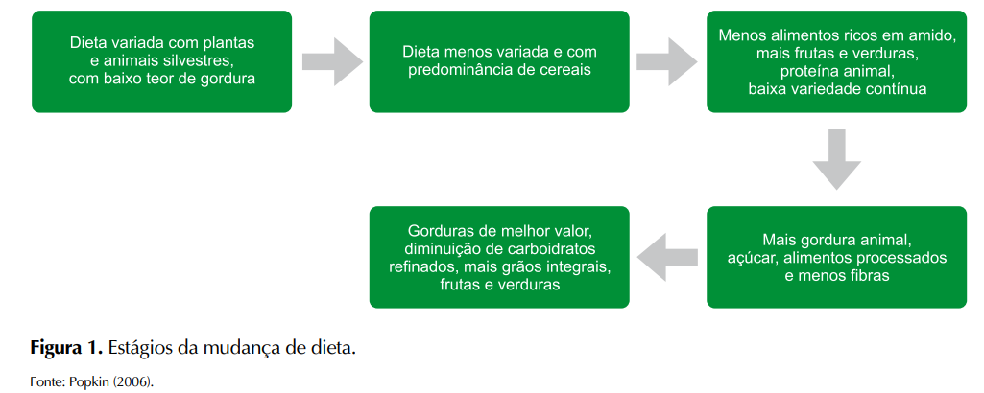
a) A segunda fase foi a mais saudável, pois priorizava o consumo de cereais, fornecendo quantidades adequadas de fibras, proteínas e vitaminas;
b) A quinta fase colaborou para a maior incidência de doenças cardiovasculares;
c) Percebe-se um incremento na qualidade da alimentação entre a quarta e a quinta fases;
d) É notória a influência da industrialização entre a segunda e a terceira fases;
e) A imagem mostra que houve um decréscimo constante na qualidade da alimentação no decorrer dos anos.
5) Entre as ações que contribuem para a saúde física, um dos pilares da qualidade de vida, podemos apontar:
a) Hidratação;
b) Alimentação balanceada;
c) Atividade física frequente;
d) Convício social;
e) Todas as alternativas estão corretas.
6) Sobre a fisioterapia pélvica, é incorreto afirmar:
a) Uma das principais atividades recomendadas para a fisioterapia pélvica são os exercícios de Mendel, que trabalham a hipotonia da musculatura perineal por meio de contração e relaxamento.
b) Entre as técnicas para o fortalecimento dos músculos do assoalho pélvico (MAP) estão o pilates, o uso de cones vaginais e a eletroestimulação.
c) É indicada para casos de incontinência urinária ou menopausa, mas é recomendada principalmente às gestantes.
d) Entre as atividades recomendadas para gestantes está a massagem perineal, aplicada a partir da 34ª semana de gravidez.
e) Também é benéfica à vida sexual da mulher, pois aumenta a lubrificação e a sensibilidade no canal vaginal.
7) “A Fundação Internacional de Osteoporose (IOF) recorreu à expressão “tsunami de fraturas” para alertar a população do perigo da osteoporose, que, após os 50, atinge uma em cada três mulheres e um em cada cinco homens”.
Bernardo, André. Salve o esqueleto: como prevenir a osteoporose e as fraturas. Revista Saúde, maio de 2018.
Em relação à osteoporose, selecione as alternativas que descrevem formas de prevenção:
a) Tomar sol por pelo menos 15 minutos ao dia, utilizando protetor solar com fator mínimo de 30;
b) Consumir leites e derivados como fonte de cálcio;
c) Praticar atividades físicas frequentemente;
d) Praticar meditação diariamente;
e) Evitar o tabagismo.
8) De acordo com o dicionário Michaelis, sustentabilidade é a qualidade, característica ou condição de algo que pode se sustentar, se manter, se conservar. Ao contrário do que se pensa, a sustentabilidade não tem apenas aplicação no meio-ambiente, mas é composta por três pilares: social, ambiental e econômico, que também apresentam áreas de intersecção.

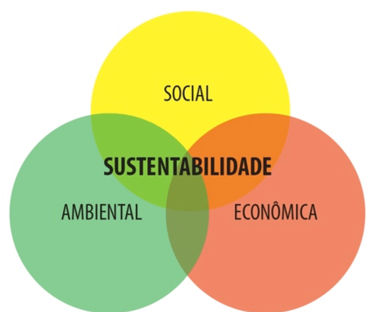
Selecione a alternativa que contém as palavras faltantes nas frases, na ordem em que elas devem aparecer:
Usar fontes de _______ renováveis e limpas é uma ação que promove a sustentabilidade _________.
Um exemplo de sustentabilidade __________ é manter o _______ sob controle, adquirindo produtos sem _____________, planejando e pesquisando preços antes de fazer a compra.
A sustentabilidade social tem como objetivo diminuir as _____________ _______, ampliar os ________ e garantir acesso aos serviços (educação e saúde, principalmente).
a) recursos – econômica – ambiental – desmatamento – destruição – áreas degradadas – campos;
b) energia – econômica – social – consumo – destruição – desigualdades sociais – direitos;
c) energia – ambiental – econômica – consumo – impulsividade – desigualdades sociais – direitos.
d) recursos – social – econômica – desmatamento – impulsividade – áreas degradadas – direitos;
e) renda – econômica – social – consumo – destruição – intervenções do governo – deveres.
9) Sobre comunicação assertiva, é incorreto afirmar:
a) Devemos estar atento aos gestos, olhares e postura corporal do interlocutor para adequarmos nossa comunicação;
b) Saber a hora correta de abordar o interlocutor é essencial, ainda que o assunto seja muito importante.
c) Uma boa oratória pode substituir um conhecimento aprofundado sobre o assunto.
d) É importante ser mediado em situações de conflitos auxiliando as pessoas a serem mais claras em relação às suas opiniões e desejos.
e) Ser solícito sempre e inspirar as pessoas a serem cordiais ao expressarem insatisfações ou desejos.
10) Os 6 Rs ecológicos são seis verbos começados com a letra R que propõem mudanças de hábitos e práticas ambientais. Relacione os verbos com suas propostas:
1. Reduzir |  | a. É reprocessar materiais reduzindo impactos ambientais e consumindo menos matérias-primas.
2. Reutilizar |  | b. É questionar a si mesmo sobre a necessidade de obter um determinado produto.
3. Reciclar |  | c. É a atitude de atenuar a produção de lixo.
4. Repensar |  | d. É ser enfático em não adquirir aquilo que é desnecessário.
5. Recuperar |  | e. É dar novo destino a materiais que iriam para o lixo.
6. Recusar |  | f. É a parte do processo que vem antes da reciclagem.

a) 1 – c, 2 – e, 3 – a, 4 – b, 5 – f, 6 – d.
b) 1 – a, 2 – c, 3 – e, 4 – f, 5 – b, 6 – d.
c) 1 – c, 2 – a, 3 – f, 4 – e, 5 – d, 6 – b.
d) 1 – b, 2 – e, 3 – a, 4 – c, 5 – d, 6- f.
e)1 – f, 2 – e, 3 – a, 4 – c, 5 – b, 6 – d.
11) Fernando Dolabela, autor e palestrante internacional, concedeu uma entrevista ao site Hoje em Dia na qual formulou a seguinte definição: alguém que sonha e busca transformar o seu sonho em realidade, alguém que concebe o futuro e gera caminhos, formas, metodologias para criá-lo. Essa definição se aplica a qual perfil:
a) Comerciante;
b) Capitalista;
c) Professor;
d) Empreendedor;
e) Trabalhador.
12) A Organização Mundial de Saúde (OMS) define saúde emocional como um estado de bem-estar no qual o indivíduo realiza suas próprias habilidades, lida com os fatores estressantes normais da vida, trabalha produtivamente e é capaz de contribuir com a sociedade. Entre as ações que colaboram para a saúde emocional, podemos citar:

a) Alimentar a autoestima;
b) Fazer o que gosta;
c) Ser otimista;
d) Evitar o isolamento;
e) Todas as alternativas.
13) Sobre o período da menopausa, é correto afirmar:
a) Um dos sintomas é o aumento da libido;
b) Pode ocorrer aumento do tamanho dos seios e perda de firmeza;
c) A pele pode tornar-se bastante oleosa devido às mudanças hormonais;
d) A menopausa precoce ocorre antes dos 50 anos;
e) É comum ocorrerem mudanças de humor, com períodos de ansiedade, irritabilidade e depressão.
14) Dentre as alternativas dispostas abaixo, selecione a que não descreve uma das características de uma pessoa proativa:
a) Antecipação a problemas, sem esperar que haja comprometimento no desempenho tanto pessoal como do coletivo;
b) Prefere trabalhar sozinha;
c) Excede as expectativas, pois sente prazer em enfrentar desafios e gosta de se superar;
d) Sabe se comunicar e também sabe ser uma bom ouvinte,
e) É autodidata.
15) Em 3 de junho de 2016 a BBC News publicou uma reportagem intitulada “Os riscos da dieta vegana” na qual discorre sobre os malefícios de se seguir dietas da moda sem orientação adequada. Sobre a dieta vegana, é correto afirmar:
a) O princípio da dieta é evitar carne vermelha e derivados do leite;
b) Por ser extremamente rica em legumes, verduras e frutas, essa dieta não causa deficiências nutricionais;
c) É a dieta mais indicada por nutricionistas e profissionais da saúde;
d) É rica em ferro, cálcio e vitaminas do complexo B;
e) Um vegano deve, impreterivelmente, ingerir suplementos de vitamina B12 para manter-se saudável.

